4.2.1提交作业_上传作业
4.2.1.1程序描述
学生完成老师的作业后，按老师要求，将作业上传，供老师下载审阅。
4.2.1.2功能
该程序把学生要上传的资源保存在服务器上。
4.2.1.3性能
对上传的资源的容量进行限制。
4.2.1.4输入项
根据给出的容量限制，从电脑硬盘中本地上传自己的资源。
4.2.1.5输出项
资源被上传到服务器，将其名称显示在上传资源列表上。
4.2.1.6接口
向外提供接口：FileHandle（）
内部接口：
 | 名称 | 标识符 | 数据类型
方法 | 新建目录 | filenewDirectory()
 | 删除目录 | deleteDirectory()
 | 拷贝目录 | copyDirectory()
 | 新建文件 | newbuiltFile()
 | 拷贝文件 | copyFile()
 | 删除文件 | deleteFile()
4.2.1.7算法
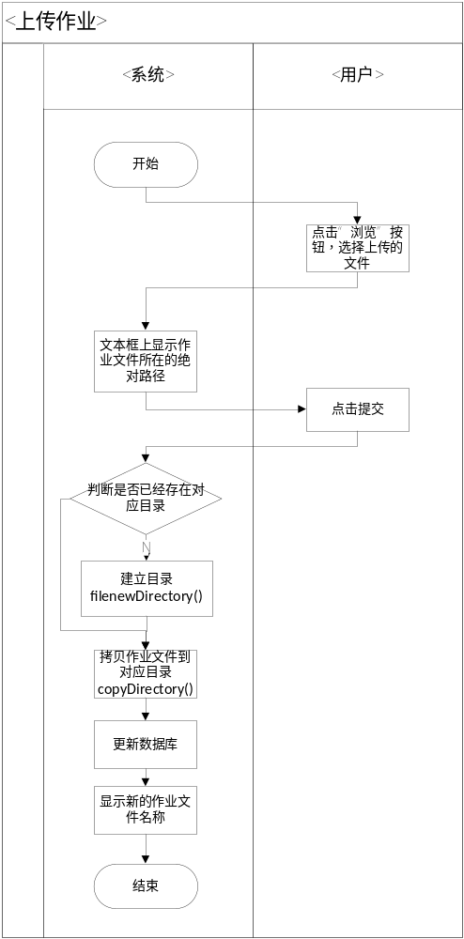

4.2.1.8存储分配
对资源容量的大小有一定限制。

4.2.2提交作业_删除作业
4.2.2.1程序描述
学生将作业上传后，如果对自己的作业不满意可以删除作业，然后重新上传。
4.2.2.2功能
该程序把学生要上传的资源在服务器上删除。
4.2.2.3性能
该程序对性能（精度、灵活性和时间特性）无特别要求。
4.2.2.4输入项
点击‘×’，启动deleteFile()函数。
4.2.2.5输出项
将服务器上的该资源删掉，将显示在上传资源列表上的名称删掉。
4.2.2.6接口
向外提供接口：FileHandle（）
内部接口：
 | 名称 | 标识符 | 数据类型
方法 | 新建目录 | filenewDirectory()
 | 删除目录 | deleteDirectory()
 | 拷贝目录 | copyDirectory()
 | 新建文件 | newbuiltFile()
 | 拷贝文件 | copyFile()
 | 删除文件 | deleteFile()
4.2.2.7算法
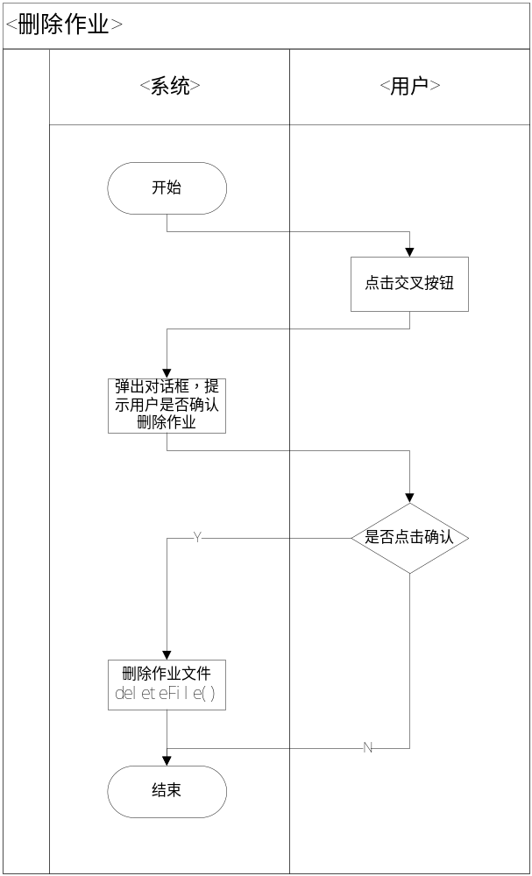

4.2.2.8存储分配
对存储空间和存储分配没有特殊要求。

4.2.3小组信息管理
4.2.3.1程序描述
学生分好组后，可以修改自己所在的小组的信息，比如组名、小组介绍。
4.2.3.2功能
该程序让小组的成员有权修改自己小组的数据库表。
4.2.3.3性能
该程序对性能（精度、灵活性和时间特性）无特别要求。
4.2.3.4输入项
下表给出对每一个输入项的特性的描述，包括名称、标识、数据类型、数据值的有效范围、输入方式等。
属性 | 数据项名 | 数据类型 | 输入方式 | 频度
小组编号 | Cid | int | 参数传递 | 1
组名 | Cname | varchar | 参数传递 | 1
学生编号 | Sid | Int | 参数传递 | 1
教师编号 | Tid | Int | 参数传递 | 1
项目编号 | Pid | int | 参数传递 | 1
小组风格 | Cstyle | Int | 参数传递 | 1
4.2.3.5输出项
下表给出对每一个输出项的特性的描述，包括名称、标识、数据类型、数据值的有效范围、输出方式等。
属性 | 数据项名 | 数据类型 | 输入方式 | 频度
小组信息 | editTeamInfo | EditTeamInfo | 函数返回值 | 1

4.2.3.6接口
向外提供接口：Headman（）
内部接口：
 | 名称 | 标识符 | 数据类型
方法 | 编辑小组信息 | editTeamInfo()
方法 | 恢复项目版本 | recoverProjectVersion()
方法 | 创建项目版本 | createProjectVersion()
4.2.3.7算法
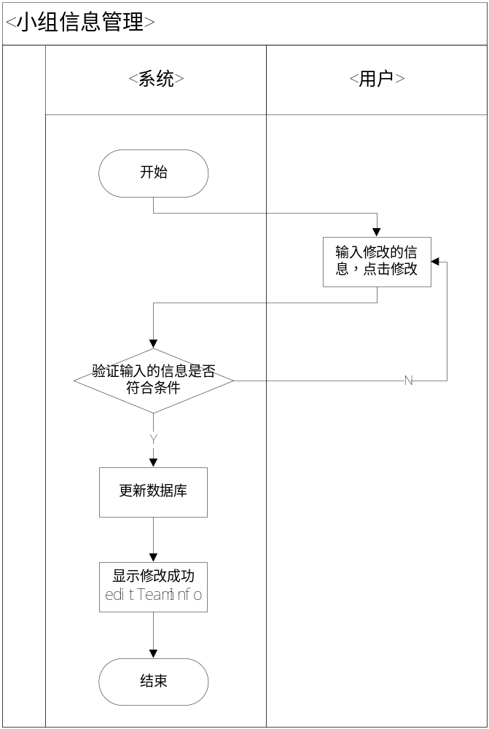

4.2.3.8存储分配
对存储空间和存储分配没有特殊要求。

4.2.4小组主页管理_修改小组主页风格
4.2.4.1程序描述
小组成员可以按自己的喜好来修改小组的主页风格。
4.2.4.2功能
该程序让小组的成员有权修改自己小组的数据库表中的主页风格一项。
4.2.4.3性能
该程序对性能（精度、灵活性和时间特性）无特别要求。
4.2.4.4输入项
下表给出对每一个输入项的特性的描述，包括名称、标识、数据类型、数据值的有效范围、输入方式等。
属性 | 数据项名 | 数据类型 | 输入方式 | 频度
小组编号 | Cid | int | 参数传递 | 1
组名 | Cname | varchar | 参数传递 | 1
学生编号 | Sid | Int | 参数传递 | 1
教师编号 | Tid | Int | 参数传递 | 1
项目编号 | Pid | int | 参数传递 | 1
小组风格 | Cstyle | Int | 参数传递 | 1
4.2.4.5输出项
下表给出对每一个输出项的特性的描述，包括名称、标识、数据类型、数据值的有效范围、输出方式等。
属性 | 数据项名 | 数据类型 | 输入方式 | 频度
主页风格 | updateTeamPageStyle | updateTeamPageStyle | 函数返回值 | 1

4.2.4.6接口
向外提供接口：Student（）
内部接口：
 | 名称 | 标识符 | 数据类型
方法 | 修改小组主页风格 | updateTeamPageStyle()
4.2.4.7算法
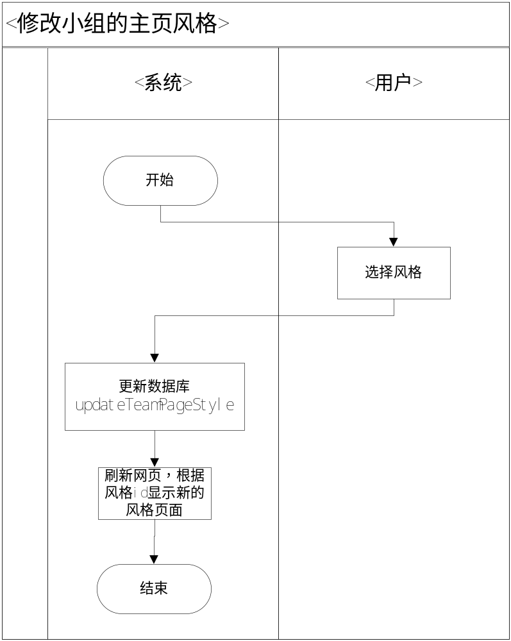

4.2.4.8存储分配
对存储空间和存储分配没有特殊要求。

4.2.5小组主页管理_修改小组logo
4.2.5.1程序描述
小组成员可以按自己的喜好来修改小组的logo。
4.2.5.2功能
该程序让小组的成员可以上传自己喜欢的logo至服务器让其显示在小组页面上。
4.2.5.3性能
该程序对性能（精度、灵活性和时间特性）无特别要求。
4.2.5.4输入项
根据给出的容量限制，格式限制，从电脑硬盘中本地上传符合要求的资源。
4.2.5.5输出项
所上传的logo图片被上传至服务器并显示在小组页面上
4.2.5.6接口
向外提供接口：Student（）
内部接口：
 | 名称 | 标识符 | 数据类型
方法 | 修改小组主页风格 | updateTeamLogo()
4.2.5.7算法
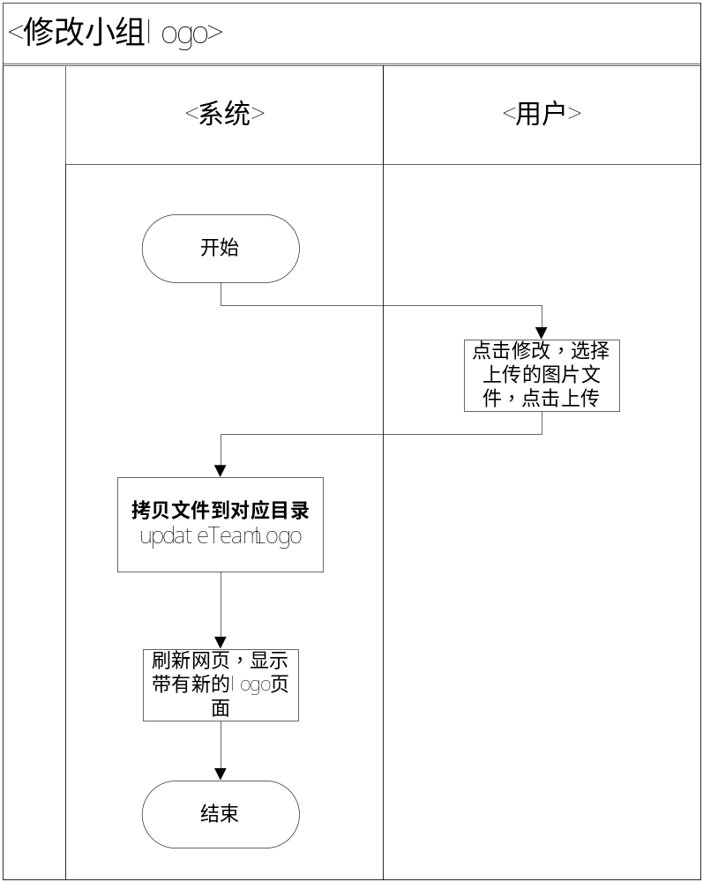

4.2.5.8存储分配
对上传的资源在存储容量方面有限制要求。

4.3.6公告管理_发布新公告
4.3.6.1程序描述
老师可以发布公告以通知各小组，公告将会在他所负责的小组的主页上显示。
4.3.6.2功能
该程序让老师有权修改公告的数据库表。
4.3.6.3性能
该程序对性能（精度、灵活性和时间特性）无特别要求。
4.3.6.4输入项
下表给出对每一个输入项的特性的描述，包括名称、标识、数据类型、数据值的有效范围、输入方式等。
属性 | 数据项名 | 数据类型 | 输入方式 | 频度
公告编号 | Nid | int | 参数传递 | 1
公告内容 | Ntext | Text | 参数传递 | 1
教师编号 | Tid | Int | 参数传递 | 1
创建日期 | Ndate | Date | 参数传递 | 1
4.3.6.5输出项
下表给出对每一个输出项的特性的描述，包括名称、标识、数据类型、数据值的有效范围、输出方式等。
属性 | 数据项名 | 数据类型 | 输入方式 | 频度
公告信息 | publishNotice | PublishNotice | 函数返回值 | 1

4.3.6.6接口
向外提供接口：Teacher（）
内部接口：
 | 名称 | 标识符 | 数据类型
方法 | 发布新公告 | publishNotice()
方法 | 编辑已发布公告 | editNotice()
方法 | 删除已发布公告 | deleteNotice()
4.3.6.7算法
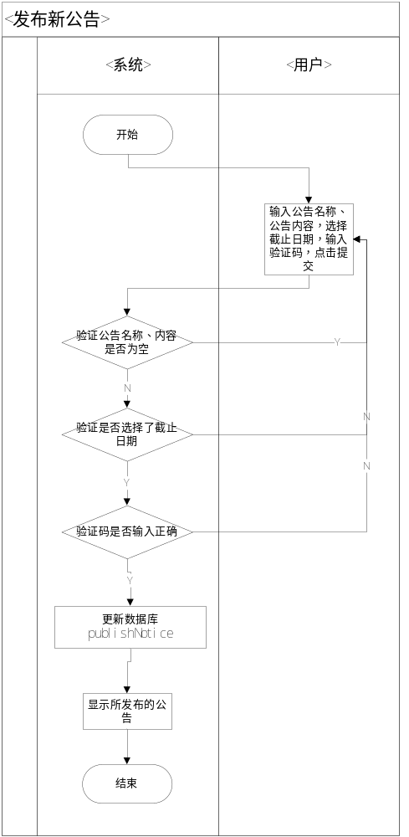

4.3.6.8存储分配
对存储空间和存储分配没有特殊要求。

4.3.7公告管理_编辑已发布公告
4.3.7.1程序描述
老师可以编辑已发布的公告，重新在他所负责的小组的主页上显示出来。
4.3.7.2功能
该程序让老师有权修改公告的数据库表。
4.3.7.3性能
该程序对性能（精度、灵活性和时间特性）无特别要求。
4.3.7.4输入项
下表给出对每一个输入项的特性的描述，包括名称、标识、数据类型、数据值的有效范围、输入方式等。
属性 | 数据项名 | 数据类型 | 输入方式 | 频度
公告编号 | Nid | int | 参数传递 | 1
公告内容 | Ntext | Text | 参数传递 | 1
教师编号 | Tid | Int | 参数传递 | 1
创建日期 | Ndate | Date | 参数传递 | 1
4.3.7.5输出项
下表给出对每一个输出项的特性的描述，包括名称、标识、数据类型、数据值的有效范围、输出方式等。
属性 | 数据项名 | 数据类型 | 输入方式 | 频度
公告信息 | editNotice | EditNotice | 函数返回值 | 1

4.3.7.6接口
向外提供接口：Teacher（）
内部接口：
 | 名称 | 标识符 | 数据类型
方法 | 发布新公告 | publishNotice()
方法 | 编辑已发布公告 | editNotice()
方法 | 删除已发布公告 | deleteNotice()
4.3.7.7算法
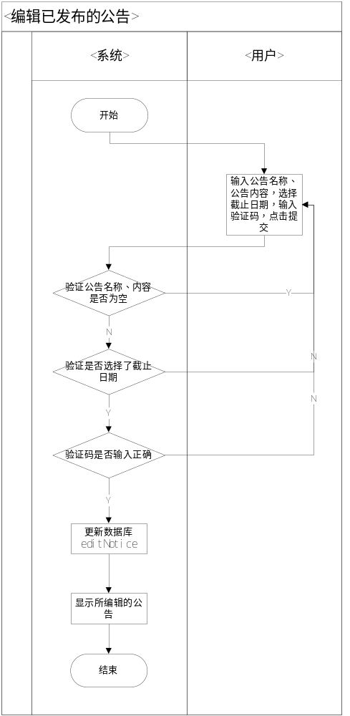

4.3.7.8存储分配
对存储空间和存储分配没有特殊要求。

4.3.8公告管理_删除已发布公告
4.3.7.1程序描述
老师可以删除已发布的公告，让其不在小组主页显示。
4.3.7.2功能
该程序让老师有权修改公告的数据库表。
4.3.7.3性能
该程序对性能（精度、灵活性和时间特性）无特别要求。
4.3.7.4输入项
下表给出对每一个输入项的特性的描述，包括名称、标识、数据类型、数据值的有效范围、输入方式等。
属性 | 数据项名 | 数据类型 | 输入方式 | 频度
公告编号 | Nid | int | 参数传递 | 1
公告内容 | Ntext | Text | 参数传递 | 1
教师编号 | Tid | Int | 参数传递 | 1
创建日期 | Ndate | Date | 参数传递 | 1
4.3.7.5输出项
下表给出对每一个输出项的特性的描述，包括名称、标识、数据类型、数据值的有效范围、输出方式等。
属性 | 数据项名 | 数据类型 | 输入方式 | 频度
公告信息 | deleteNotice | DeleteNotice | 函数返回值 | 1

4.3.7.6接口
向外提供接口：Teacher（）
内部接口：
 | 名称 | 标识符 | 数据类型
方法 | 发布新公告 | publishNotice()
方法 | 编辑已发布公告 | editNotice()
方法 | 删除已发布公告 | deleteNotice()
4.3.7.7算法
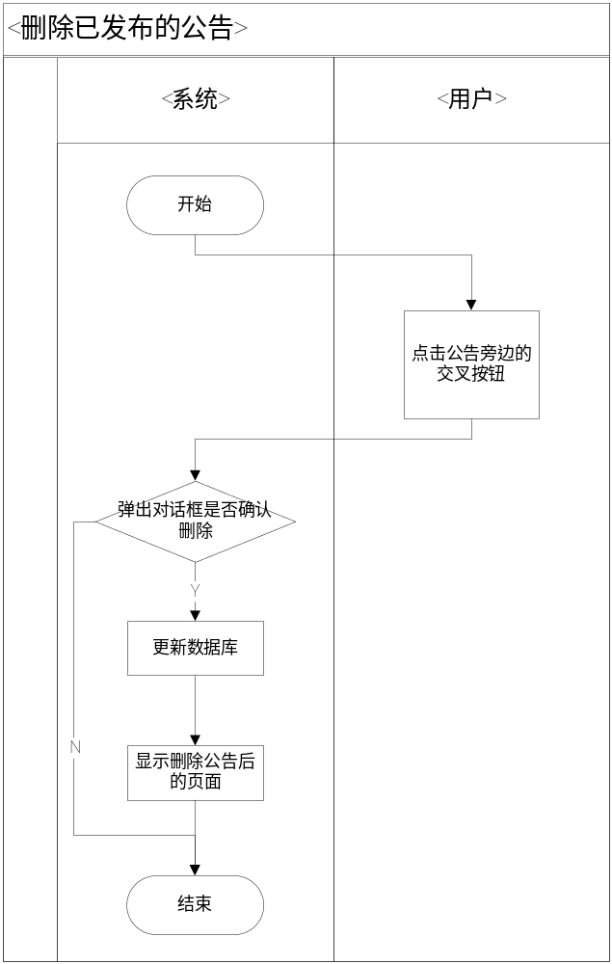
4.3.7.8存储分配
对存储空间和存储分配没有特殊要求。

5模型层模块设计
5.1数据模块

5.1.1查询
5.1.1.1程序描述
对数据库表进行查询，将表内容按一定结构显示出来。
5.1.1.2功能
该程序可以对数据表进行查询。
5.1.1.3性能
该程序对性能（精度、灵活性和时间特性）无特别要求。
5.1.1.4输入参数
表名、列名、查询条件。
5.1.1.5返回参数
表里的内容。
5.1.1.6接口
向外提供接口：queryit()
5.1.1.7算法
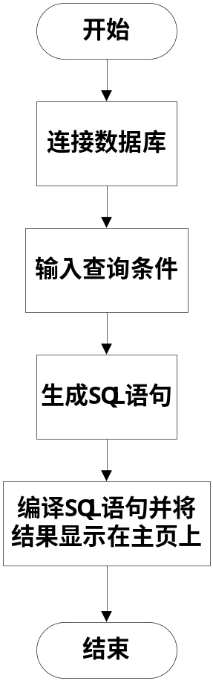

5.1.2插入
5.1.2.1程序描述
对数据库表进行插入，将数据插入到数据库表中。
5.1.2.2功能
该程序将数据插入到数据库表中。
5.1.2.3性能
该程序对性能（精度、灵活性和时间特性）无特别要求。
5.1.2.4输入参数
表名、要插入的属性名、要插入的数据。
5.1.2.5返回参数
True or False。插入成功返回ture，失败则返回false。
5.1.2.6接口
向外提供接口：insertit()
5.1.2.7算法
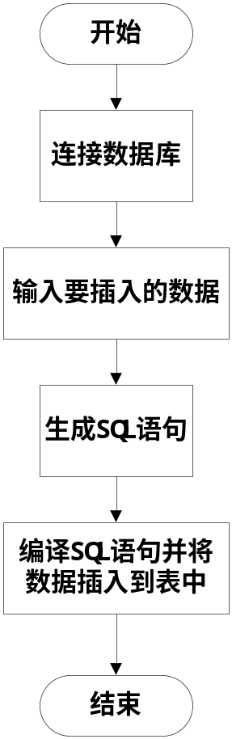

5.1.3更新
5.1.3.1程序描述
对数据库表进行更新，将新的数据更新到数据库表中。
5.1.3.2功能
该程序对数据库表进行数据更新。
5.1.3.3性能
该程序对性能（精度、灵活性和时间特性）无特别要求。
5.1.3.4输入参数
表名、要更新的属性名、要更新的数据。
5.1.3.5返回参数
True or False。更新成功返回ture，失败则返回false。
5.1.3.6接口
向外提供接口：updateit()
5.1.3.7算法
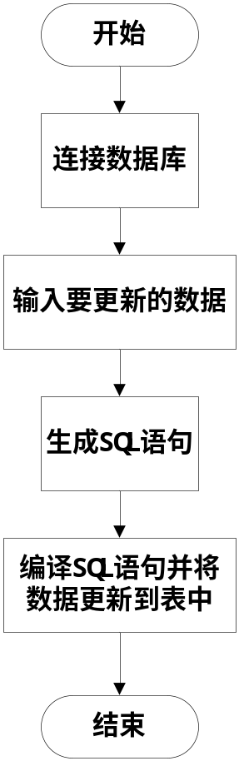

5.1.4删除
5.1.3.1程序描述
删除数据库中不需要的数据项，并在其显示的页面上抹去。
5.1.3.2功能
该程序对数据库表指定数据进行删除。
5.1.3.3性能
该程序对性能（精度、灵活性和时间特性）无特别要求。
5.1.3.4输入参数
表名、要删除的数据。
5.1.3.5返回参数
True or False。删除成功返回ture，删除则返回false。
5.1.3.6接口
向外提供接口：deleteit()
5.1.3.7算法
